Bernd Meyerholz & die KunterBänd

Sommer, Sonne - KunterBänd
Kindermusik mit Köpfchen
Das neue Sommer-Programm der KunterBänd ist „Spaßmusik für die ganze Familie“. Das schnelle Lied vom Fahrradfahren, das leckere „Mampf Mampf Schlecker Schleck“ oder die Kassel-Songs vom Herkules und der Willi-Allee – diese Lieder machen richtig gute Laune. Es wird kräftig gestampft beim schlauen Lied „Zu Fuß zur Schule“ und „Wenn es wo brennt“ dann geht es im knallroten Lied von der Feuerwehr mit Vollgas um die Ecke. Ob Blues, Bossa oder Swing: die KunterBänd-Songs sind rasant, zart, witzig und verträumt.
Geschickt verstecken „Bernd und die Bänd“ Swing, Blues und Bossa Nova zwischen Sandburg und Schulranzen, Weisheit und Fantasie und schmeicheln sich mit unaufdringlicher Qualität durch die Launen des Alltags.

Besetzung:
Bernd Meyerholz, Gesang, Gitarre, Ukulele
Thomas Höhl, Tastenzauberer
Dirk Osterberg, Schlagzeug
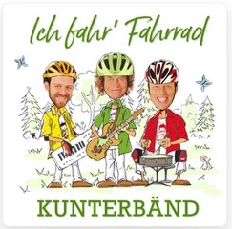

Pressefoto Musiker mit Fahrradhelmen
Bildunterzeile:
„Fahrradahr’n - wie schön ist das mit Rückenwind!
oder: "Kindermusik mit Köpfchen"

